《梅州市梅县区大新城片区控制性详细规划》
主要内容

一、规划范围

规划区位于梅州市中心城区中部。规划范围东起梅塘西路，西至府前大道，南临梅江，北至程江河，总用地面积约5.56平方公里。

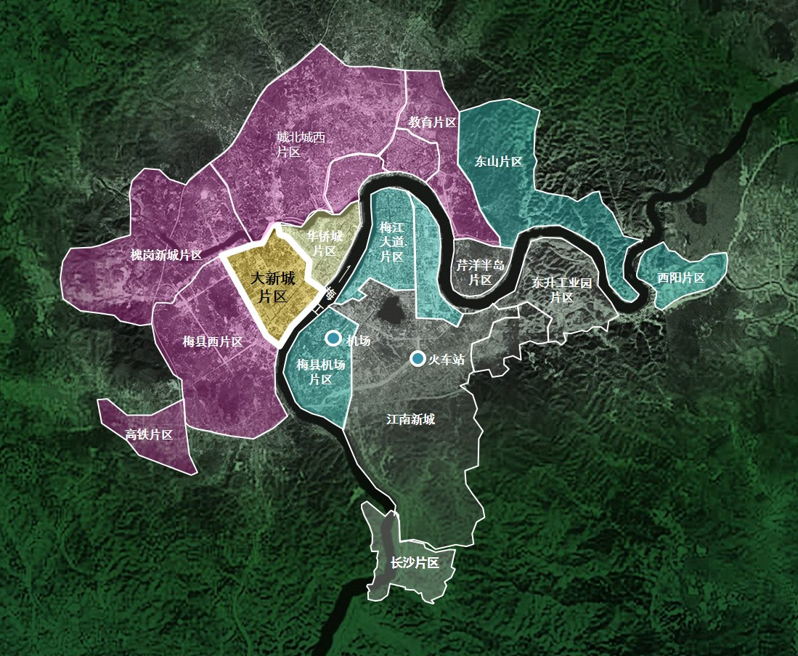

图1区位

二、规划原则

（一）经济性原则——规划区属于商居密集的城市旧城区，规划从释放区位优势，体现土地价值的经济原则出发，盘活内部低效、闲置的存量用地，发挥土地的高效益用途，通过提升与丰富功能，增加城区的活力。

（二）可操作性原则——根据梅州发展需求，通过分类梳理现状，制定合理分期实施方案，使规划更具可操作性和实施性。

（三）特色性原则——规划区依托临江的优势，打造滨江宜居城区，创建具有丰富文化魅力和运营活力的城市空间。保留规划区现状传统风貌民居，通过活化利用的手段，打造具有客家文化风貌特色的区域。

三、功能定位

区级商业服务区、特色宜居生活区，重点发展商业、居住休闲等功能。

四、空间结构

规划形成“两轴两带、一心三区”的整体空间功能结构。

“两轴”：人民南路发展轴、府前大道发展轴。依托人民南路形成规划区的主要发展轴，发展现代商业等功能，并通过府前大道发展轴对接梅县区周边组团。

“两带”：梅江生态景观廊道、程江生态景观廊道。落实总规要求，沿梅江、程江控制生态廊道，并融入休闲游憩功能，提升城市景观生态品质。

“一心”：大新城商业中心。在人民南路发展轴打造大新城商业中心，配套公服、绿地等，形成片区的发展核心。

“三区”：西山扶贵居住片区、古塘居住片区、扶外沿江居住片区。
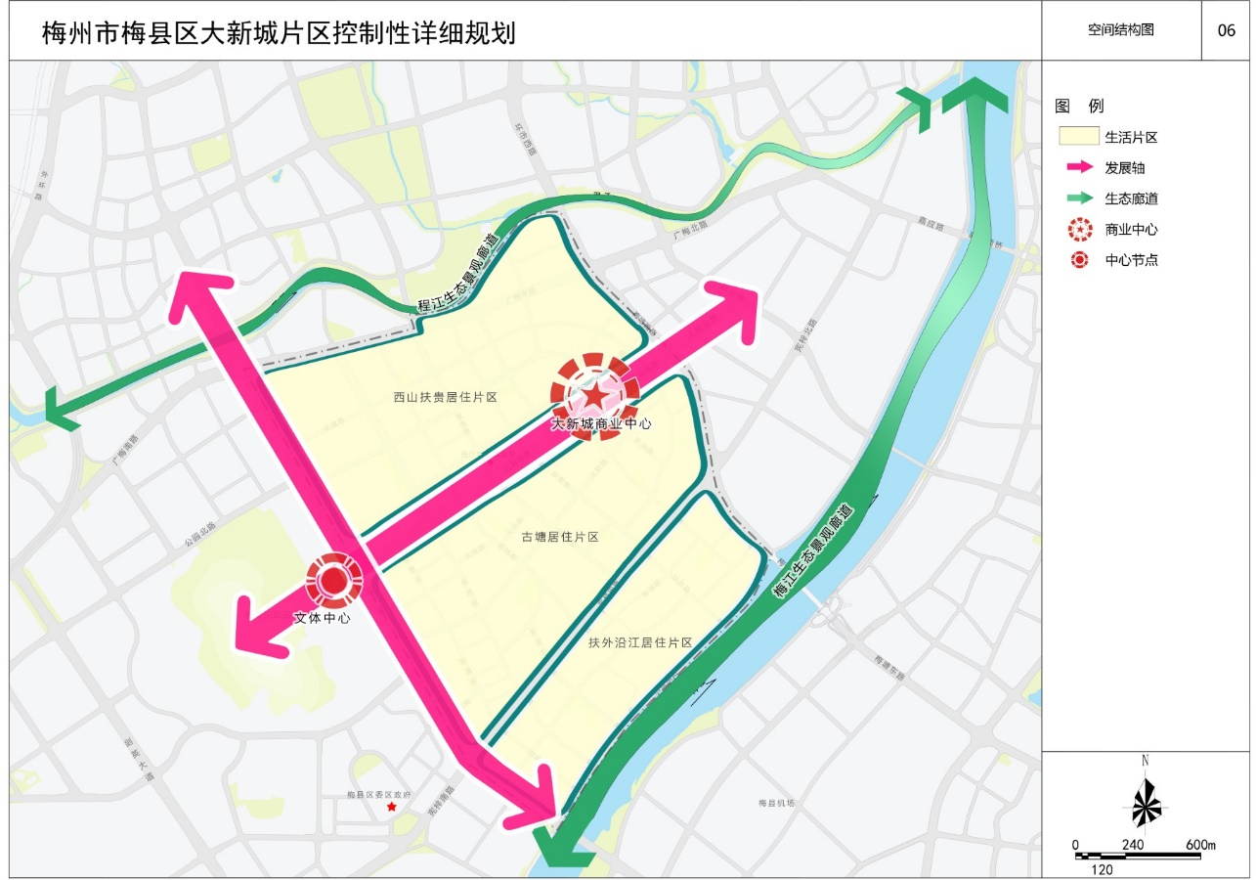

图2 功能结构图

五、人口规模与建设用地规模

规划人口约10万人；规划区总用地555.98公顷，均为城市建设用地。

六、土地利用规划

规划以《城市用地分类与规划建设用地标准》（GB50137-2011）为基本分类依据，按照总体功能布局安排土地用途，将规划用地分成居住用地、公共管理与公共服务设施用地、商业服务业设施用地、道路与交通设施用地、公用设施用地、绿地与广场用地。

规划总面积555.98公顷，全部为城市建设用地。规划二类居住用地318.02hm²，公共管理与公共服务设施用地49.61hm²，商业服务业设施用地44.23hm²，道路与交通设施用地130.23hm²，公用设施用地1.81hm²，绿地与广场用地12.08hm²。

商业设施用地主要沿宪梓中路、人民南路、府前大道等布局，居住用地采用组团式布置，绿地和广场用地在各个居住片区均衡布局。

规划采用三级图则控制体系，分别为片区总图则、管理单元图则、地块图则。控制内容主要包括：

（1）强制性控制内容：土地使用性质、建筑密度、建筑限高、容积率、绿地率、配套设施（包括公共服务设施和市政公用设施）。

（2）除以上内容外，其余为指导性内容，是参照执行的指标。主要包括：地块面积、建筑面积、人口数、停车位、土地使用兼容性等。
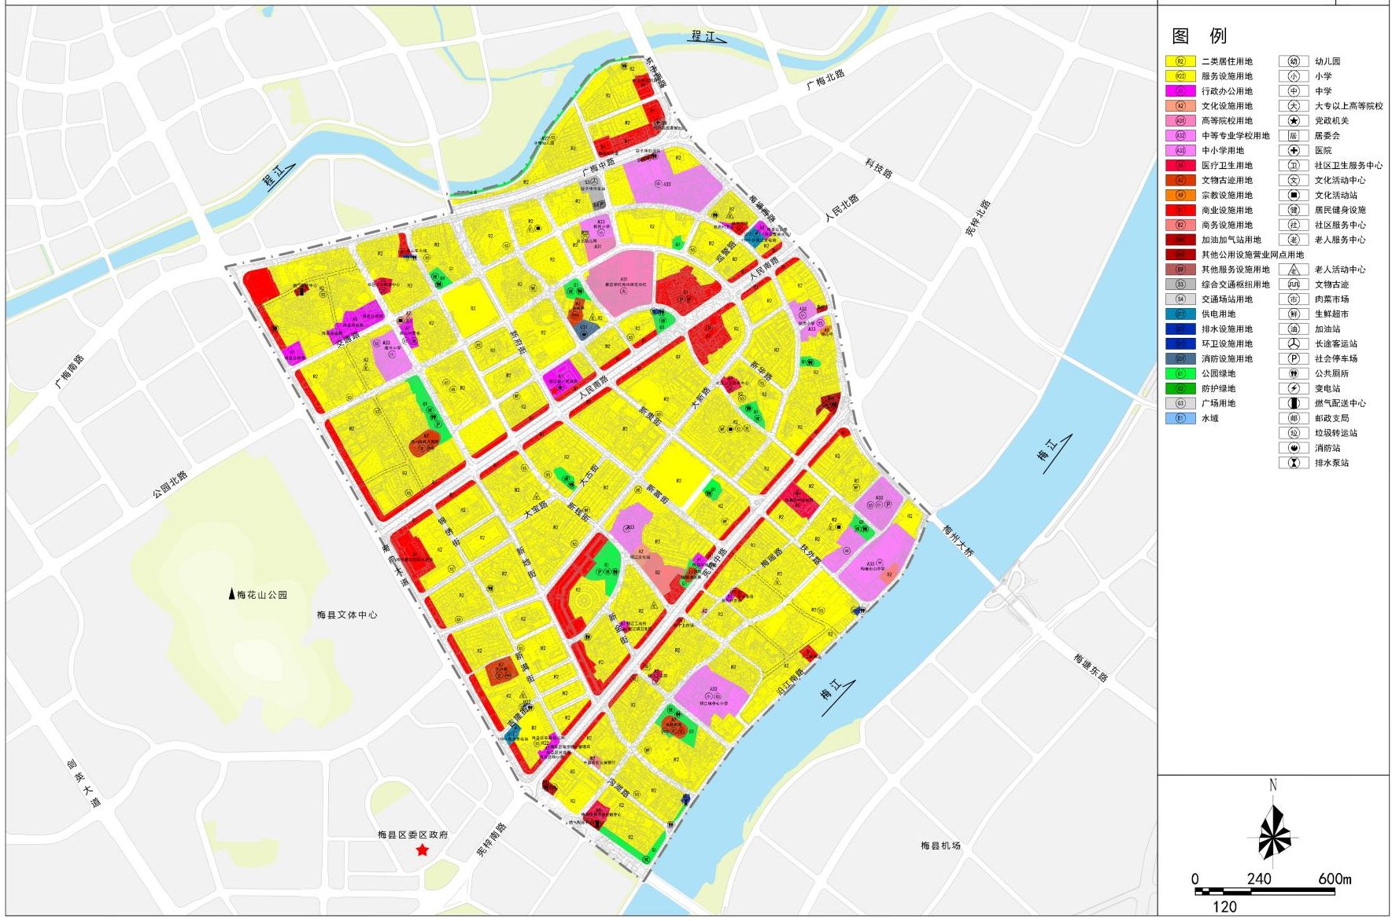
图3 土地利用规划图

七、道路规划

规划形成“两横两纵”主干结构和方格网式的次干道和支路体系。

“两横”：广梅中路、宪梓中路。

“两纵”：府前大道、梅塘西路。

规划区内各等级道路规划要求如下：

（1）主干路：包括府前大道、广梅中路、梅塘西路、宪梓中路，道路红线主要控制为50米和55米，设计时速40-60公里/小时，双向6-8车道为主。

（2）次干路：包括人民南路、大新街、新府街、新富街。人民南路道路红线控制为55米，设计时速40-60公里/小时，双向8车道；大新街、新府街、新富街道路红线主要控制宽度为30米，设计时速30-40公里/小时，双向4车道为主。

（3）支路：包括交通路、锦绣街、新地街、新满街、新金街等。道路红线主要控制为12米、15米、18米、24米。

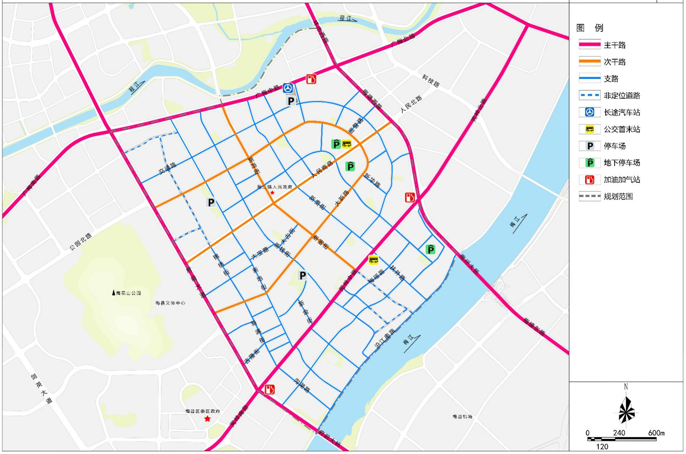
图4 道路交通规划图

八、公共服务设施规划

采用分级与分类相结合的方法配置公共服务设施。规划1个区级公共服务中心，为大新城商业中心；3个居住区级公共服务中心，包括扶贵西山居住区服务中心、古塘居住区服务中心、沿江扶外居住区服务中心，配置文化、医疗、教育等设施；按服务人口1-1.5万进行配置，形成6个居住小区级公共服务中心，配置文化站、卫生站、幼儿园等设施。
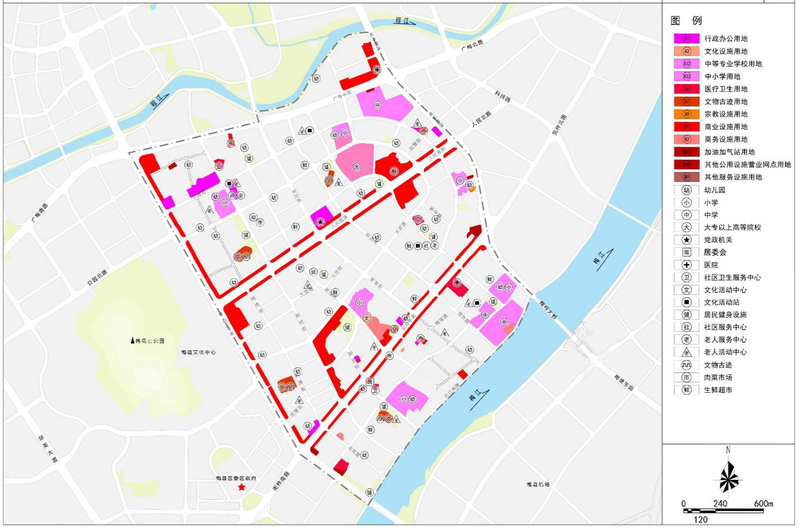
图5 公共服务设施规划图

九、绿地系统规划

结合现有的不可移动文物、历史价值较高的老旧民居等资源，打造多层级的绿地系统，实现“300米见绿，500米见园”。 规划绿地与广场用地总面积12.08公顷，占规划建设用地总量的2.17%。规划居住区级社区公园3个，分别位于西山陈氏大屋跨东侧、林氏祖屋周边、张林祖屋周边。

十、市政公用工程

以规划区用地及人口规模为参照，结合道路、场地竖向进行布置。

